Лабораторная работа №2

1.Тема: приложение «Магазин обуви»

2. Цель и задачи пользователя

Цели пользователя:

1. Покупка обуви: пользователь желает приобрести подходящую пару обуви для себя или для кого-то ещё, обеспечив таким образом необходимый комфорт и стиль.
2. Экономия времени: пользователь не хочет затрачивать много времени на поиск обуви, поэтому он хочет найти пару быстро и эффективно без похода в физический магазин.
3. Получение качественного сервиса: пользователь должен быть уверен, что сможет при необходимости получить поддержку и консультацию при выборе обуви.
4. Экономия денег: пользователь не захочет тратить много денег на пару обуви, поэтому ему в большей степени будут интересны товары со скидкой, акции и программы лояльности.
5. Участие в сообществе: пользователю интересно изучать информацию о новых поступлениях, модных тенденциях и обменяться мнениями с другими покупателями.

Задачи пользователя:

1. Регистрация и вход в систему: пользователь должен иметь возможность создать учетную запись в приложении и войти в систему для доступа к акциям, возможности добавления товара же желанные.
2. Оформление заказа: пользователь хочет без сложностей заказать товар, поэтому ему необходимо заполнить форму заказа.
3. Фильтрация товара: пользователь должен иметь возможность удобного поиска пары на свой вкус с помощью инструментов приложения.
4. Информирование о товаре: Пользователь должен быть осведомлён о той или иной паре. Прежде всего его интересует цена.
5. Оставить отзыв: Пользователь должен оствить отзыв о паре обуви, чтобы его могли заменить другие пользователи.

Цели и задачи бизнеса:

Цели:

1. Увеличение продаж: бизнес стремится увеличить объем продаж обуви благодаря техническому прогрессу.
2. Улучшение клиентского опыта: бизнес необходимо предоставить пользователям удобный и интуитивно понятный интерфейс приложения для совершения покупок.
3. Расширение аудитории: бизнесу важно привлечение новых пользователей через маркетинговые кампании и рекламные акции.
4. Удерживание клиентов: бизнес заинтересован в создании программ лояльности, акций и скидок для постоянных покупателей.
5. Повышение конкурентоспособности: бизнесу важно предложение широкого ассортимента обуви высокого качества по конкурентоспособным ценам.

Задачи:

1. Развитие приложения: бизнес должен регулярно обновлять и улучшать функциональность приложения для повышения удобства использования.
2. Маркетинг и реклама: Проведение маркетинговых кампаний для привлечения новых пользователей и удержания существующих.
3. Управление ассортиментом: бизнесу важно иметь возможность постоянно обновлять ассортимент обуви в соответствии с последними модными тенденциями и потребностями клиентов.

3 Анализ аналогичных решений

Критерии:

1. Визуал
2. Удобство
3. Заказ товара
4. Поиск
5. Акции
6. Регистрация

Прямой конкурент №1: superstep.ru

Визуал: светлая тема, контрастные цвета

Удобство: мобильная планшетная, десктопная версии

Заказ товара: заказать товар можно с и без регистрации

Поиск : большое количество категорий для фильтраций

Акции : есть акции, акционные активности

Регистрация : присутствует регистрация

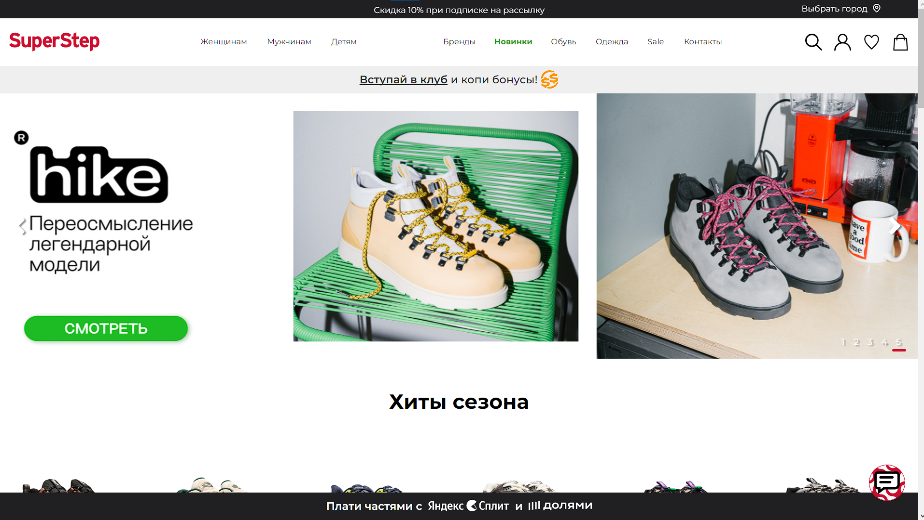

Прямой конкурент №2 sneakers.by

Дизайн: используется светлая цветовая схема с контрастными оттенками.

Пользовательский опыт: доступен на мобильных устройствах, планшетах и настольных компьютерах.

Заказ товаров: возможность заказа товаров предоставляется как для зарегистрированных пользователей, так и для гостей.

Поиск: имеется широкий выбор категорий для удобной фильтрации.

Акции: предлагаются различные акции и специальные предложения.

Регистрация: имеется возможность регистрации на платформе.

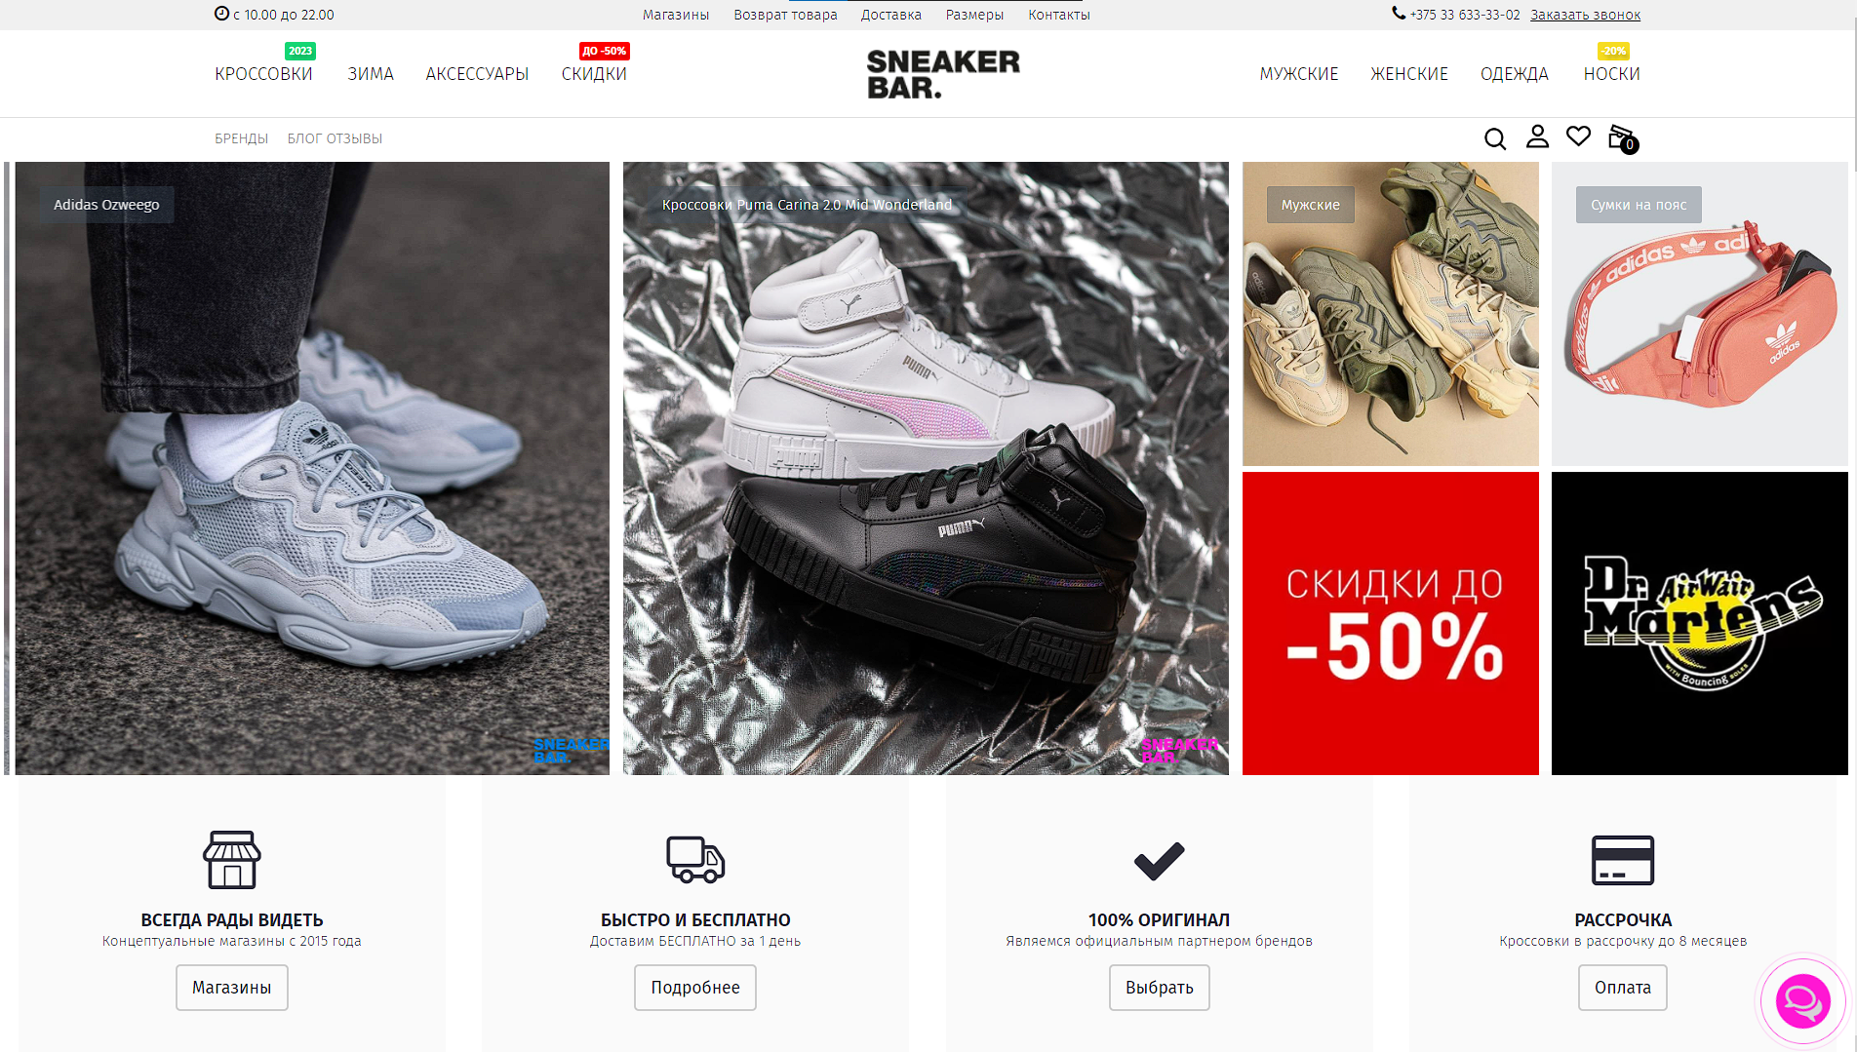

Прямой конкурент №3 sneaker-head.by

Визуал: яркий акцентный цвет, который конрастирует с главной страницей и содержимым сайта.

Удобство: отсутствует планшетная версия. Остальные есть.

Заказ товара: с регистрацией аккаунта и без.

Поиск: поиск происходит по совпадающим символам, что бывает не совсем удобно

Акции: акции отсутствуют.

Регистрация : присутствует

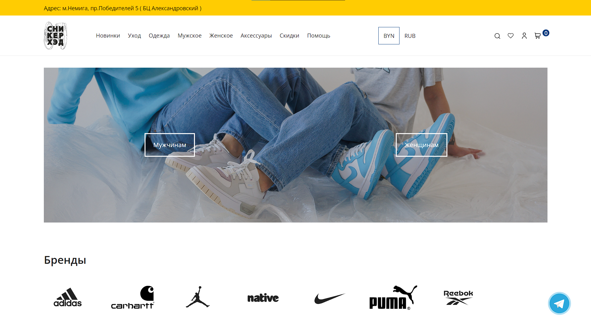

Вторичный конкурент asos.com

Визуал: Сайт имеет привлекательный и эстетически приятный визуальный дизайн с использованием тёмной темы. Это создает приятное визуальное впечатление у пользователей.

Удобство: Сайт разработан с учетом удобства использования на различных устройствах, что позволяет пользователям легко осуществлять навигацию и получать нужную информацию. Интерфейс интуитивно понятен, и пользователи могут быстро находить необходимые разделы и функции.

Заказ товара: Сайт предоставляет возможность заказа товаров как для зарегистрированных пользователей, так и для гостей. Это удобно, так как позволяет пользователям совершать покупки без необходимости создания аккаунта.

Поиск: На сайте доступно большое количество категорий и фильтров, что облегчает поиск конкретных товаров. Это помогает пользователям быстро находить нужные продукты среди широкого ассортимента.

Акции: На сайте представлены различные акции и акционные мероприятия, которые позволяют пользователям получать выгоду и сэкономить при покупках. Это стимулирует продажи и предлагает дополнительные преимущества для клиентов.

Регистрация: Сайт предоставляет возможность регистрации, что позволяет пользователям создать личные аккаунты и получить дополнительные функции, такие как сохранение предпочтений и истории заказов. Это повышает удобство использования сайта и обеспечивает персонализированный опыт для зарегистрированных пользователей.

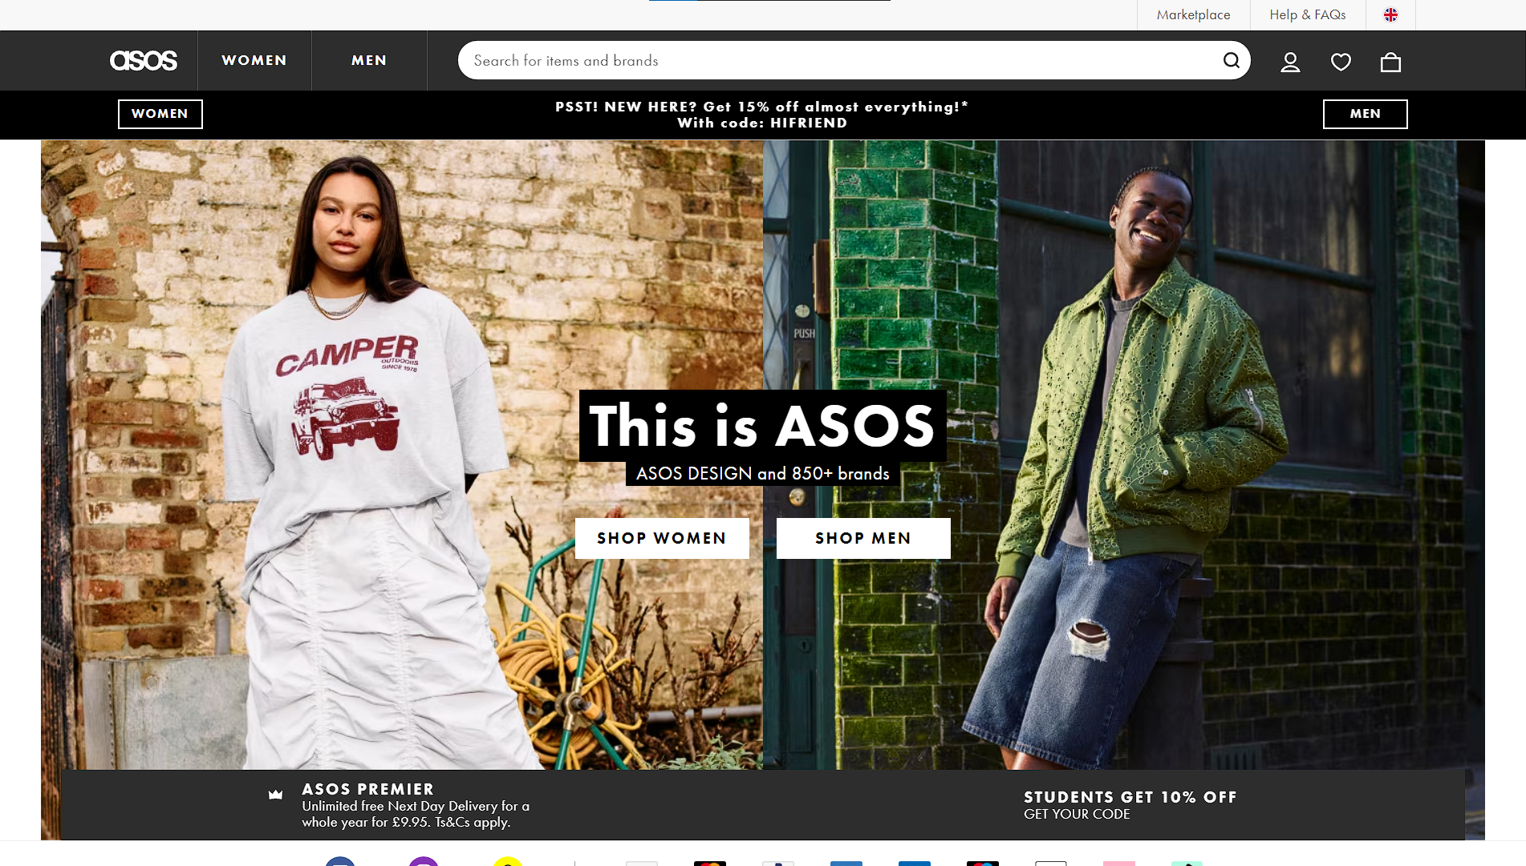

Непрямой конкурент wildberries.ru

Дизайн: На сайте используется светлая цветовая схема с контрастными оттенками, что создает приятную визуальную атмосферу.

Пользовательский опыт: Сайт Wildberries доступен на мобильных устройствах, планшетах и настольных компьютерах, что обеспечивает удобство пользования независимо от устройства.

Заказ товаров: Пользователи могут заказывать товары как зарегистрированные пользователи, так и гости сайта, что позволяет всем желающим получить доступ к широкому ассортименту товаров.

Поиск: На сайте Wildberries предоставляется широкий выбор категорий для удобной фильтрации, что позволяет пользователям быстро находить нужные товары и сузить поиск по своим предпочтениям.

Акции: Сайт предлагает различные акции и специальные предложения, что позволяет пользователям получать дополнительные выгоды и экономить при покупках.

Регистрация: Пользователям предоставляется возможность зарегистрироваться на платформе Wildberries, что позволяет создать личный аккаунт и получить дополнительные функции, такие как сохранение предпочтений и истории заказов.

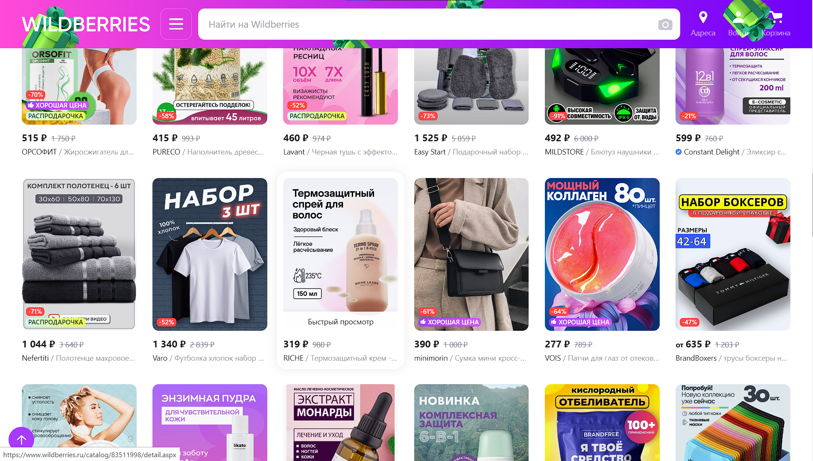

4 Список рекомендаций

* Обеспечить интуитивно понятный и простой интерфейс, который позволит пользователям легко находить нужные товары и осуществлять покупки.
* Использовать яркие и привлекательные изображения обуви, чтобы привлечь внимание пользователей и показать им ассортимент товаров.
* Разделить каталог обуви на категории (например, мужская, женская, детская, спортивная и т. д.) для удобства навигации.
* Реализовать функцию фильтрации и сортировки результатов поиска по различным параметрам, таким как размер, цвет, цена и бренд, чтобы пользователи могли быстро находить подходящие товары.
* Создать удобную систему просмотра детальной информации о товарах, включая описания, размеры, цвета, цены и отзывы покупателей.
* Обеспечить возможность добавления товаров в список "Избранное" или "Желаемое", чтобы пользователи могли сохранять интересующие их товары и легко вернуться к ним позже.
* Разработать чистый и понятный процесс оформления заказа с минимальным количеством шагов и простыми инструкциями.
* Дать возможность пользователям делиться своими покупками или отзывами в социальных сетях, что способствует увеличению общественной активности и привлечению новых клиентов.

Лабораторная работа №4

Раздел для пользователя

1. Регистрация
2. Авторизация
3. Добавления товара в корзину
4. Добавления товара в список «желаемых»
5. Возможность написать комментарий
6. Покупка товара
7. Фильтрация товара
8. История заказов

User flow  
  
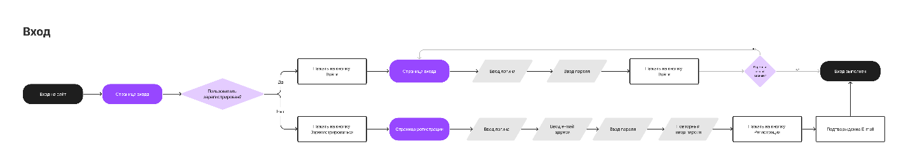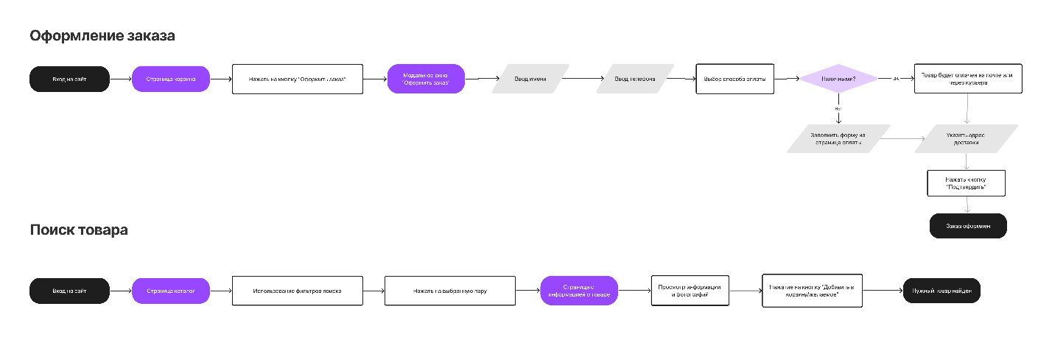

Принципы гештальта

1. Принцип близости



На сайте SoundCloud в подкатегории «Artists you should follow» элементы, относящиеся к одной группе, расположены близко друг к другу. Например, вся важная информация (ник, количество произведений, количество подписчиков, кнопку подписки) о музыкантах отображается вместе. Это позволяет пользователям легко идентифицировать связанные объекты, а также кратко получать информацию.

1. Принцип общей области (взаимосвязи).

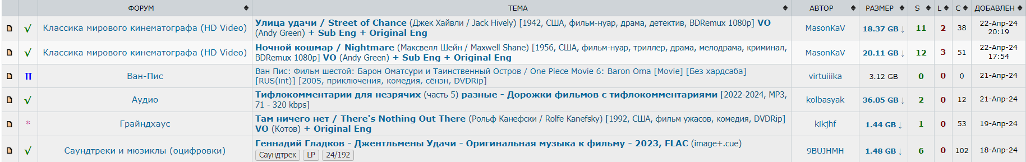

Выше приведён пример с сайта rutracker.org. Карточки имеют одинаковый стиль и цвет, что создает визуальную связь между ними и помогает пользователям быстро идентифицировать необходимую информацию.

1. Принцип сходства.



На данном скриншоте изображены обложки разных статей, которые схожи за счёт использования подобного стиля изображения: минимализм, цветовая палитра в 3-4 контрастных цвета.

1. Принцип завершённости



Примером является данный мотоцикл, который не находиться на определённой поверхности, но благодаря углу падения тени и перспективе мотоцикла данная картинка становиться более объёмной.

1. Принцип симметрии и асимметрии

Ассиметрия:

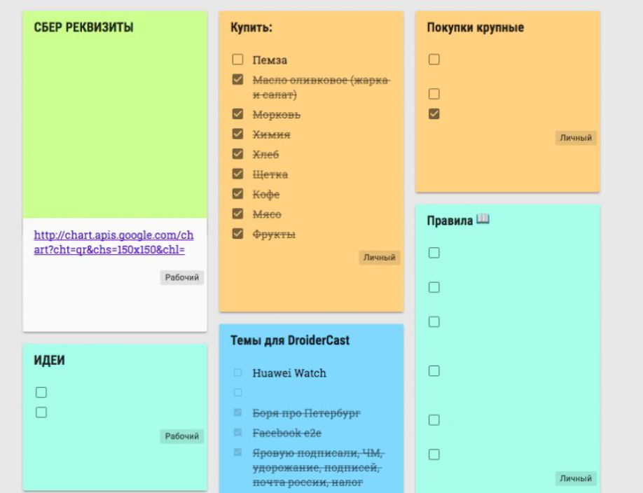

Форма заметок хоть и является прямоугольной, но за счёт разной высоты создаётся эффект ассиметрии

Симметрия:

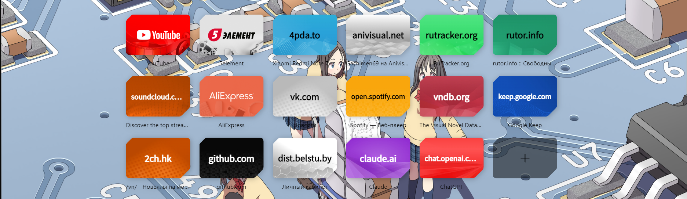

Элементы в экспресс-панеле opera отцентрованы и имеют сама панель имеет явную ось центровки, как по вертикали, так и по горизонтали.

1. Принцип непрерывности



Перечисление категорий на сайте Amazon. Категории не разграничены резкими линиями, а из-за возможности и далее их пролистывать создаётся чувство непрерывности.

1. Принцип общего направления (общей судьбы).

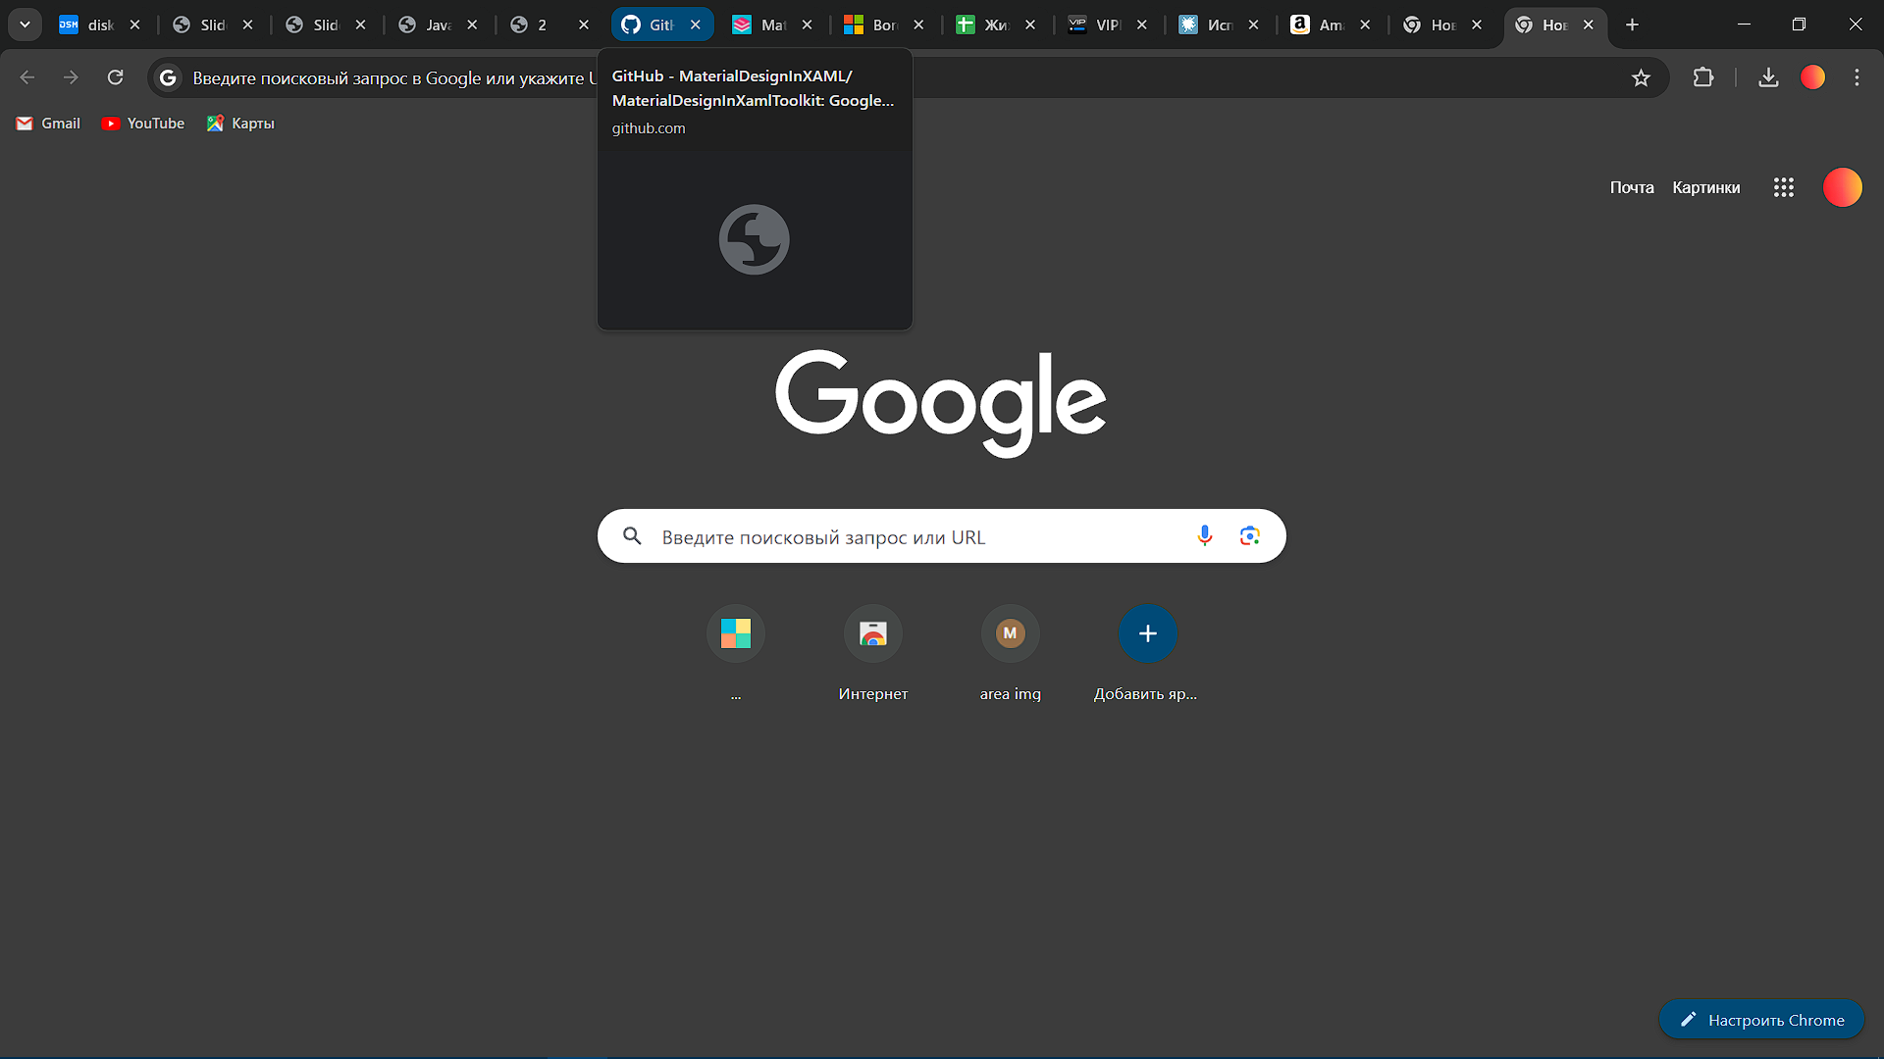

В пример можно привести выпадающую карточку открытых страниц в браузере. Карточка всегда будет выпадать вниз при наведении курсора, дабы уместить больше информации о объекте, на котором мы сфокусированы.

1. Принцип соотношения фигуры и фона



Логотип GitHab’a явно не изображает кота, а лишь вырисовывает его благодаря тёмному фону.

Законы композиции

Закон единства



Закон соподчинения



Закон равновесия

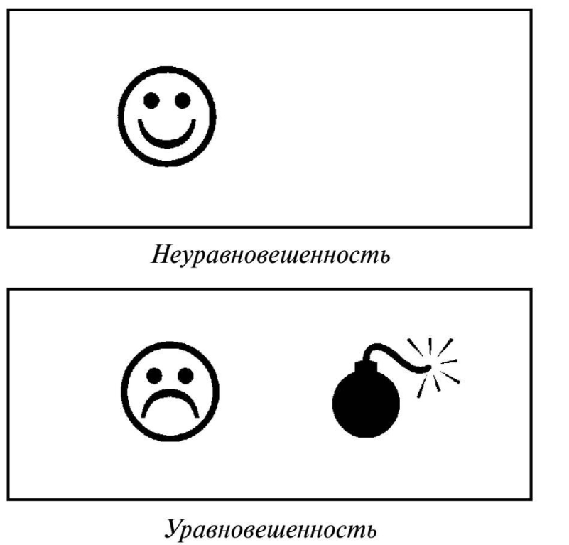

Элементы композиции

Линия



Расположение



Объём



Мозаичный баланс

